**实验7 综合编程**

实验日期：2021年12月8日星期三

## 一、实验环境

硬件环境：PC机。

软件：Windows操作系统，Python3.8 IDLE

**本次各题都在程序方式下完成。**

## 二、实验内容

1. 将数字1~6分别填入连续的6个方格中，使得相邻的两个数字之和为素数，输出所有满足条件的组合。例如，其中一种组合是：4 1 6 5 2 3

程序代码截图：

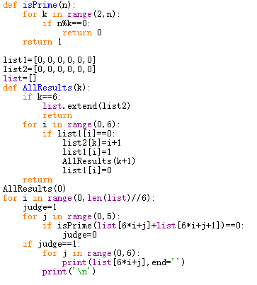

运行结果截图：

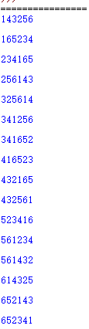

2. 输入一个小于等于1000的整数总金额，等价的表示成各种面额的张数，使得张数最少，可以提供的面额分别是100、50、20、10、5、1元。

例如输入145时，输出如下：

100 圆: 1 张

20圆: 2 张

5圆: 1 张

程序代码截图：

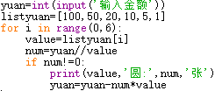

运行结果截图：

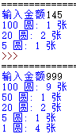

3、编写函数，将十进制整数转换为N进制形式，N小于等于16，结果用字符串表示，在主程序中输入十进制整数和要转换的进制，调用该函数转换为N进制数，要求通过除以N取余的运算转换。提示，程序中先定义：str0='0123456789ABCDEF'

例如，某次的运行结果如下：

输入要转换的十进制数字：256

要转换的进制(<=16)：16

转换后的16进制为：100

另一次的运行结果如下：

输入要转换的十进制数字：256

要转换的进制(<=16)：8

转换后的8进制为：400

程序代码截图：

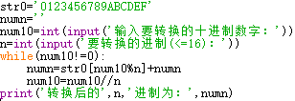

运行结果截图：

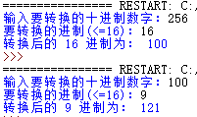

4 编写函数，将十进制小数转换为N进制小数，N小于等于16，最多转换到小数点后4位。编写主程序，输入小数和要转换的进制，调用该函数转换为N进制数。

注意，需要使用乘N取整的方法。

例如，某次的运行结果如下：

输入要转换的十进制小数：0.625

要转换的进制(<=16)：2

转换后的2进制为：0.101

另一次的运行结果如下：

输入要转换的十进制小数：.3456

要转换的进制(<=16)：2

转换后的2进制为：0.0101

程序代码截图：

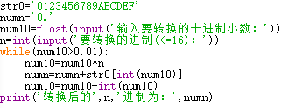

运行结果截图：

